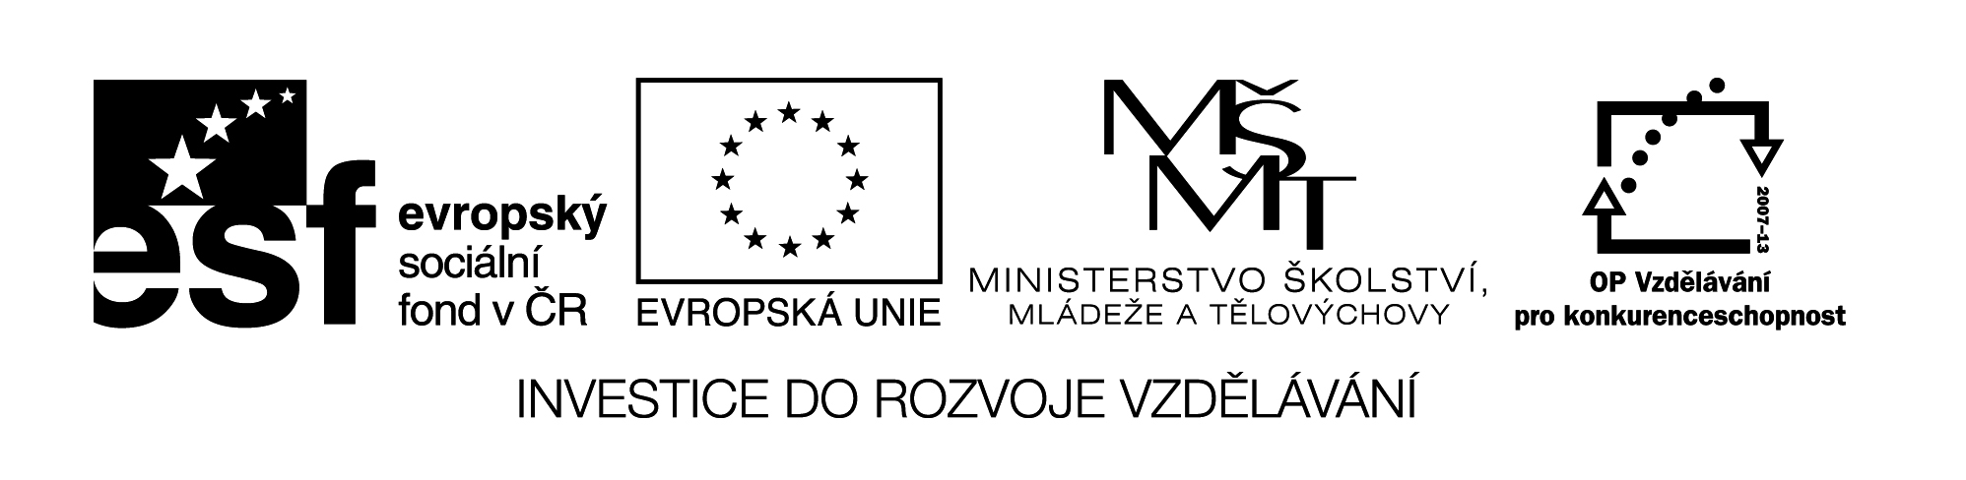

**Název školy:** Střední průmyslová škola, Ostrava - Vítkovice, příspěvková organizace

**Autor:** Ing. Andrea Modrovská

**Datum:** 12. dubna 2012

**Název:** VY_32_INOVACE_7.1.1

**Číslo projektu:** CZ.1.07/1.5.00/34.0125

**Téma:** **Tržní rovnováha – pracovní list**

**Anotace:** Pracovní list slouží k procvičení teoretické kapitoly Tržní mechanismus a rovnováha. Pomocí grafických příkladů si studenti ověří teoretické poznatky.

Pracovní list je autorsky vytvořen přímo pro učební materiál.

**Tržní rovnováha – pracovní list**

**Příklad 1**

Sestrojte graf nabídky a poptávky a určete cenu, při které se nabízené a poptávané množství rovnají.

|  |  |  |
| --- | --- | --- |
| **Cena v Kč** | **Poptávané množství** | **Nabízené množství** |
| 500 | 10 000 | 2 800 |
| 1 000 | 8 000 | 4 000 |
| 1 500 | 7 000 | 5 500 |
| 2 000 | 5 500 | 7 000 |
| 3 000 | 4 000 | 8 500 |
| 4 000 | 3 000 | 9 500 |

**Příklad 2**

Nakreslete křivku nabídky a dle tabulky a zdůvodněte:

|  |  |  |
| --- | --- | --- |
| **Cena** | **Poptávané množství** | **Nabízené množství** |
| 5 | 1000 | 50 |
| 10 | 800 | 200 |
| 15 | 600 | 300 |
| 20 | 400 | 400 |
| 25 | 300 | 500 |
| 30 | 200 | 550 |
| 35 | 150 | 600 |
| 40 | 100 | 650 |

a) Proč se poptávané množství zvyšuje při klesající ceně?

b) Proč se nabízené množství snižuje při klesající ceně?

**Příklad 3**

Na základě informací z tabulky doplňte následující údaje:

a) kolik ks dodají na trh, bude-li cena činit 175 Kč

b) kolik ks budou chtít spotřebitelé koupit při ceně 200 Kč

c) kolik činí rozdíl mezi nabízeným a poptávaným množstvím

d) při ceně 150 Kč vzniká na trhu nedostatek nebo přebytek

e) jaký je předpoklad změny ceny v následujícím období

f) pro koho je výhodná cena 100 Kč a pro koho cena 200 Kč

|  |  |  |
| --- | --- | --- |
| **Cena v Kč** | **Poptávané množství v ks** | **Nabízené množství v ks** |
| 100 | 9 000 | 3 000 |
| 125 | 8 000 | 4 000 |
| 150 | 7 000 | 5 000 |
| 175 | 6 000 | 6 000 |
| 200 | 5 000 | 7 000 |
| 225 | 4 000 | 8 000 |
| 250 | 3 000 | 9 000 |